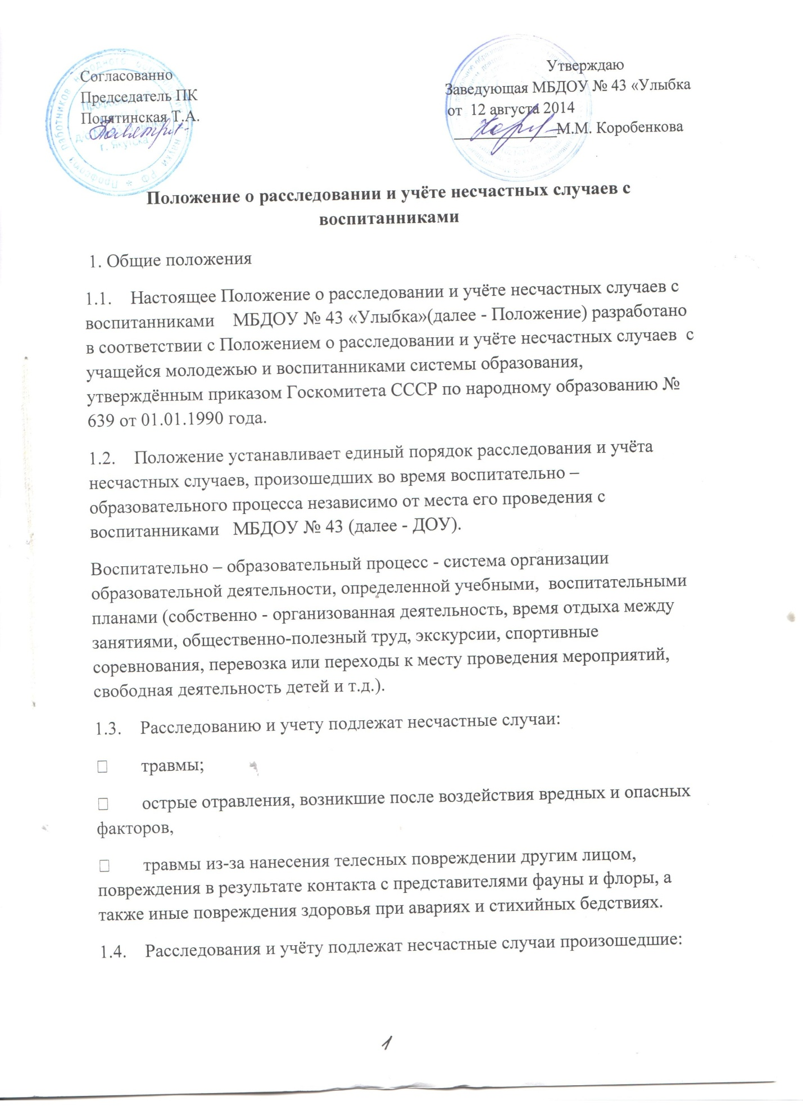

1.4.1. Во время проведения образовательной деятельности (НОД), дополнительного образования (кружки по интересам), в перерывах между ними в соответствии с планами воспитательно - образовательной работы.
1.4.2. При проведении внесадовых и других мероприятий в выходные, праздничные и каникулярные дни, если эти мероприятия осуществлялись под непосредственным руководством работника ДОУ или лица, назначенного приказом руководителя ДОУ.
1.4.3. При проведении спортивных соревнований, оздоровительных мероприятий, экскурсий, организованных ДОУ в установленном порядке.
1.4.4. Во время перевозок воспитанников к месту проведения мероприятий и обратно, а также при организованном следовании их на запланированное мероприятие на общественном транспорте или пешком.
1.5. Несчастный случай, происшедший с воспитанником при обстоятельствах, указанных в пункте 1.3 настоящего Положения, подлежит расследованию и учету.
1.6. Несчастный случай, происшедший во время воспитательно - образовательного процесса, вызвавший у воспитанника потерю работоспособности (здоровья) не менее одного дня в соответствии с медицинским заключением, оформляется актом формы Н-2 (Все несчастные случаи, оформленные актом формы Н-2, регистрируются Управлением образования Якутского городского округа (далее – управление образования), ДОУ в журнале .
1.7. Администрация ДОУ обязана выдать родителям (законным представителям) пострадавшего акт формы Н-2 о несчастном случае, оформленный на русском языке не позднее трех дней с момента окончания по нему расследования.
1.8. Акт формы Н-2 подлежит хранению в архиве управления образования, ДОУ в течение 45 лет.
1.9. Ответственность за правильное и своевременное расследование и учёт несчастных случаев, составление акта формы Н-2, разработку и выполнение мероприятии по устранению причин несчастного случая несёт заведующий ДОУ.
1.10. Контроль за правильным и своевременным расследованием и учетом несчастных случаев, происшедших во время воспитательно - образовательного процесса, а также выполнение мероприятии по устранению причин, вызвавших несчастный случаи, осуществляет отдел охраны труда управление образования.
1.11. В случае отказа администрацией ДОУ в составлении акта формы Н-2, а также при несогласии родителей (законных представителей) пострадавшего с содержанием акта формы Н-2 конфликт рассматривает управление образования в срок не более семи дней с момента подачи письменного заявления. Его решение является обязательным для исполнения администрацией ДОУ.
1.12. Медицинское учреждение, в которое доставлен (находится на излечении) воспитанник, пострадавший при несчастном случае, происшедшем во время воспитательно - образовательного процесса, обязано по запросу руководителя учреждения выдать медицинское заключение о характере повреждения.
1.13. По окончании срока лечения пострадавшего (пострадавших) заведующий ДОУ направляет в управление образования сообщение о последствиях несчастного случая (приложение № 3).
1.14. Ответственность за обеспечение безопасных условий воспитательно - образовательного процесса в ДОУ несёт руководитель ДОУ.
1.15. Лицо, проводящее мероприятие, несет персональную ответственность за сохранность жизни и здоровья воспитанников.
1.16. Виновные в нарушении настоящего Положения, сокрытии происшедшего несчастного случая, привлекаются к ответственности согласно действующему законодательству.

2. Расследование и учет несчастных случаев
2.1. О каждом несчастном случае, происшедшим с воспитанником ДОУ, очевидец несчастного случая немедленно извещает заведующего ДОУ, который обязан: срочно организовать первую доврачебную помощь пострадавшему и его доставку в лечебное учреждение; сообщить о происшедшем в управление образования, главному специалисту по охране труда , сохранить до расследования обстановку места происшествия (если это не угрожает жизни и здоровью окружающих и не приведет к аварии). О несчастном случае, происшедшем во время дальних походов, экскурсий, или других мероприятий вне территории ДОУ, руководитель проводимого мероприятия немедленно сообщает также органу управления образования по месту происшествия.
2.2. Заведующий ДОУ обязан немедленно принять меры к устранению причин, вызвавших несчастный случай, сообщить о происшедшем несчастном случае в управление образования, родителям пострадавшего (законным представителям); запросить заключение из медицинского учреждения о характере и тяжести повреждения у пострадавшего.
2.3. Назначить комиссию по расследованию несчастного случая.
2.4. Комиссия по расследованию несчастного случая обязана:
2.4.1. В течение трех суток провести расследование обстоятельств и причин несчастного случая, выявить и опросить очевидцев и лиц, допустивших нарушения правил безопасности жизнедеятельности, по возможности получить; объяснение от пострадавшего.
2.4.2. Составить акт о несчастном случае по форме Н-2 в 4-х экземплярах, разработать мероприятия по устранению причин несчастного случая и направить на утверждение заведующему ДОУ. К акту прилагаются объяснения очевидцев, пострадавшего и другие документы, характеризующие состояние места происшествия несчастного случая, наличие вредных и опасных факторов, медицинское заключение и т.д.
2.5. Заведующий ДОУ в течение суток после окончания расследования утверждает четыре экземпляра акта формы Н-2 и по одному направляет:
в учреждение (подразделение), где произошел несчастный случай;
в архив управления образования;
родителям (законным представителям) пострадавшего.
2.6. Несчастный случай, о котором пострадавший при отсутствии очевидцев не сообщил руководителю проводимого мероприятия или последствия от которого проявились не сразу, должен быть расследован в срок не более месяца со дня подачи письменного заявления родителями (законными представителями) пострадавшего. В этом случае вопрос о составлении акта по форме Н-2 решается после всесторонней проверки заявления о происшедшем несчастном случае с учетом всех обстоятельств, медицинского заключения о характере травмы, возможной причины ее происхождения, показаний участников мероприятия и других доказательств. Получение медицинского заключения возлагается на администрацию ДОУ.

3. Специальное расследование несчастных случаев.
3.1. Специальному расследованию подлежат:
групповой несчастный случай, происшедший одновременно с двумя или более пострадавшими, независимо от тяжести телесных повреждений:
несчастный случай со смертельным исходом.
3.2. О групповом несчастном случае, несчастном случае со смертельным исходом заведующий ДОУ обязан немедленно сообщить:
управлению образования;
родителям пострадавшего (законным представителям);
в прокуратуру по месту, где произошел несчастный случай;
местным органам государственного надзора, если указанный несчастный случай произошел на объектах, подконтрольных этим органам.
О групповом несчастном случае со смертельным исходом, происшедшем во время дальних походов, экскурсий, или других мероприятий вне территории ДОУ руководитель проводимого мероприятия немедленно сообщает органу управления образованием, прокуратуре по месту происшествия, руководителю ДОУ.
3.3. Специальное расследование группового несчастного случая и несчастного случая со смертельным исходом проводится комиссией в составе:
председатель - руководитель управления образования или его заместитель;
членов – заведующий ДОУ, работник по охране труда в ДОУ, инспектор по охране труда и здоровья управления образования.
3.4. Комиссия по специальному расследованию немедленно расследует несчастный случай, в течение 10 дней составляет акт специального расследования, оформляет другие необходимые документы и материал.
3.5. Материалы специального расследования должны включать:
акт специального расследования с приложением к нему копии акта формы Н-2 на каждого пострадавшего в отдельности, которые составляются в полном соответствии с выводами комиссии, проводившей специальное расследование;
планы, схемы и фотоснимки места происшествия;
протоколы опросов, объяснения очевидцев несчастного случая и других причастных лиц, а также должностных лиц, ответственных за соблюдение требований ГОСТов, норм и правил по охране труда, распоряжение об образовании экспертной комиссии и другие распоряжения;
медицинское заключение о характере и тяжести повреждения, причиненного пострадавшему, причинах его смерти;
заключение экспертной комиссии (при необходимости) о причинах несчастного случая, результаты лабораторных и других исследований, экспериментов, анализов и т.п.;
выписки из инструкции, положений, приказов и других актов, устанавливающих меры, обеспечивающие безопасные условия проведения учебно-воспитательного процесса и ответственных за это лиц.
3.6. По требованию комиссии по специальному расследованию администрация обязана:
пригласить для участия в расследовании несчастного случая специалистов-экспертов, из которых может создаваться экспертная комиссия;
выполнить фотоснимки поврежденного объекта, места несчастного случая и предоставить другие необходимые материалы;
произвести технические расчеты, лабораторные исследования, испытания и др. работы;
предоставить средства связи, необходимые для расследования;
обеспечить печатание, размножение в необходимом количестве материалов специального расследования несчастного случая.
Примечание. Экспертная комиссия создается распоряжением председателя комиссии по специальному расследованию. Вопросы, требующие экспертного заключения, и материал с выводами экспертной комиссии оформляется письменно.
3.7. Расходы на проведение технических расчетов, лабораторных исследований, испытаний и других работ приглашенными специалистами оплачивает учреждение, где произошел несчастный случай.
3.8. Председатель комиссии, проводившей специальное расследование несчастного случая, в десятидневный срок после его окончания направляет материалы в прокуратуру по месту, где произошел групповой несчастный случай, несчастный случай со смертельным исходом.
Копии акта специального расследования, акта формы Н-2 (на каждого пострадавшего в отдельности) и приказа руководителя учреждения по данному несчастному случаю направляются в управление образования.
3.9. Заведующий ДОУ, руководитель управления образования обязаны рассмотреть материалы специального расследования несчастного случая, издать приказ о выполнении предложенных комиссией мероприятий по устранению причин, приведших к несчастному случаю и наказании лиц, допустивших нарушения требований безопасности жизнедеятельности.
О выполнении предложенных комиссией спецрасследования мероприятии заведующий ДОУ письменно сообщает руководителю управления образования.
3.10. Расследование группового несчастного случая с особо тяжелыми последствиями (при которых погибло 5 и более человек) проводится комиссией, назначаемой Председателем Государственного комитета по народному образованию. В состав комиссии наряду с ответственными работниками Гособразования включаются представители органов здравоохранения, технический инспекции труда, а при необходимости также представители органов государственного надзора.

4. Отчетность о несчастных случаях и анализ причин их возникновения.

4.1. Если у пострадавшего в период временного непосещения ДОУ, явившегося следствием несчастного случая, наступила смерть, то заведующий ДОУ в течение суток обязан сообщить об этом организациям, указанным в пункте 3.2. настоящего Положения. Специальное расследование по данному несчастному случаю необходимо провести в десятидневный срок, если оно до этого не проводилось. Учет данного несчастного случая вести с момента наступления смерти.
4.2. Заведующий ДОУ обязан обеспечить анализ причин несчастных случаев, происшедших во время воспитательно - образовательного процесса, рассмотрение их в коллективе воспитателей, разработку и осуществление мероприятий по профилактике травматизма и предупреждению других несчастных случаев.

